西 南 交 通 大 学 数 学 系
SWJTU Department Of Mathematics

迎 新 快 讯
2007年9月

用心传递友爱

又到了金风中播撒希望的九月，来自祖国四面八方天南海北的莘莘学子汇聚到了历史悠久的西南交通大学。脸上尤带着未脱的懵懂稚气，心中怀着对大学生活的曼妙憧憬，他们登上自远方而来的列车，到达了人生一个全新的驿站。眼中比校园景致更为美好的，是一群来自数学班的志愿者。事无巨细，他们尽己所能，沟通协调，热情帮忙。迎新的日子里，他们的热情与汗水化作了一句铿锵有力的红色宣言：“奉献友爱，互助进步！”
一、安排部署 山雨欲来风满楼
9月2日，数学系召开迎新工作会议，部署大学城北校区迎新工作安排。辅导员徐海晶老师会议上提出了工作要求，要求各班认真布署青年志愿者参加迎新工作。强调各班青年志愿者要以主观能动性努力弥补客观上的不足，提醒大家注意人身安全、管好个人物品。她诚恳地对志愿者提出委托，希望他们能以诚挚的热情、饱满的精神、耐心的服务圆满完成任务。
二、志愿服务 一片冰心在玉壶
9月3日上午8时，青年志愿者们已在北校区迎新处做好全面准备，晚上6：30,数学班已在迎新处等待新生及其家长的到来,我们不仅向新生及家长指引道路、帮助新生办理报到手续、协助搬运行李并为新生提供学习和生活上的咨询，还向远方的来客介绍了我们学校简单情况和数学系前景。
细微之中见真情，志愿者的精神在每一个细节中闪光。某新生不知自己身份证号码，欲电告家中。得知他没有电话卡后，金克茂同学毫不犹豫地掏出自己的手机。长途打完了，新生同学激动地对志愿者说：“真是太谢谢你们了。”
三、回首迎新 衣带渐宽终不悔
我们班志愿者们用一颗火热的心对青春作出了最好的诠释，他们通过自己的辛勤耕耘，使志愿者活动这块肥沃的土地焕发出更蓬勃的生机，并将激起越来越多的青年学生的参与热情。

（9月2日 05数学）

以热忱的接待服务每一位新生！
——记数学系新学年迎新工作
又到9月，秋高气爽，是莘莘学子们入校的时节，西南交通大学也迎来了又一批全国各地的优秀学子。

2007年9月2日，全校各院系迎新工作正式启动，数学系迎新工作在系党委副书记李志辉老师、07级辅导员徐海晶老师指导下，于犀浦校区北区迎新点如期开展。负责迎新的同学早早在迎新点做好准备尽善各项迎新细则，七点迎新工作即就绪。
为了让新生更好的了解数学系，我们在迎新点摆放了数学系简介的宣传牌，考虑到新生及其家长长途劳累，特意搬放了饮水机、买了纸杯、面纸，让他们能先坐下来休息，擦把汗，喝口水。
在迎新点，负责接待的同学们详细地为新生讲解入学流程及安排；指导他们填好学籍卡；帮他们搬行李、办理入住手续、领钥匙、并把他们送到寝室。一路上还介绍校园布局和如何尽快适应环境。虽然天下着雨，但是毫不影响作为学长学姐一心想要为学弟学妹们服务的心。用耐心、积极、热心、真诚，来对待出到远方的学子。
系领导也来询问接待情况，体现出对新生的关心。

（9月2日 05统计）

深切的祝福

一年一度的开学之际，由学院及系安排大三同学迎接新生。
想想他们高中的艰辛，想想他们经过残酷的高考，想想他们初入大学的兴奋以及陌生……忍不住也会回想起自己初入大学的时刻，是那样的令人激动。

由于今天是新生接待的第一天，我班又是第一班次，所以大家早早的就起床来到了接待点做好迎新的准备。看着一个个新生及家长那幸福的脸庞，我由衷地为他们感到高兴。但同时也有一些担忧，有的家长全部上阵护送孩子到校，我想真的有这个必要吗？当然也或许是孩子没出过远门家长不太放心，但孩子终究得长大，得离开父母的怀抱。
两位辅导员及党委副书记李老师也早早地来到了接待点，安排好各项工作，并为新生及家长解答一切疑难问题，临时的分配工作及接待都由班长安排好，整个工作进行得有条不紊。
总之，祝福新来的师弟师妹，愿你们的大学生活活充实美妙。
（9月2日 05计算）

快乐服务


本月2日，05数学班8名同学应老师的要求，提前赶赴北区迎新现场进行迎新工作准备以及接待可能提前到校的大一新生。
数学系07级新生迎新工作原定于3日正式开始。但考虑到大一新生有可能提前到校的情况，系领导和07级辅导员徐海晶老师紧急布置任务，于2日下午由05级数学与应用数学班参与迎新工作的同学提前参与迎新工作。我班同学不辞辛劳，将相关物品徒手由位于南区3号楼的党建活动室搬至现场，并着手布置好现场。半小时后，迎新现场布置妥当，只待新生的到来。
工夫不负有心人！经历较长时间的等待，我们终于迎来今年的第一位同学——来自河北省石家庄的美女刘芳同学。由于新生名册尚未打印出来，所以我们暂时只与其办理了入住手续。在金克茂、刘定安同学的协助下，该同学很顺利地办理好入住手续。之后，两位学长帮助其将诸多行李搬至六楼寝室。随后，他们详细解答了家长的疑问，并提出了很多中肯的建议。该同学及随行家长都非常满意。
同学们等了一下午，没有接到更多的同学。下午5点，同学们顾不上吃饭，马上赶回活动室开会，了解迎新安排，以及领取相关物品。
（9月2日 05计算）

我们都是数学人


由于新生录取通知书上的报名时间 9月3日—9月5日，所以今天来报名的新生特别多，迎新点处络绎不绝，但各项工作有条不紊，井然有序得进行着。新生一到，我们的接待同学为他们递上水、凳子，详细介绍流程安排等，有问必答，新生家长关心的是学科前景，就业情况和专业性质等问题。有学弟学妹急需取钱办理手续的，旁边的接待同学马上骑自行车送到银行；有需要办理缓交学费的，我们在指导他们填好表格后，请系领导盖好章后送到绿色通道处。其间，有位新生的录取通知书在体检完后弄丢了，急坏了他们爷孙两，接待人员知情后及时上前安慰，并把他们领到数学系办公室找到领导出具相关证明，总算让他们放下心来。
大二的同学们军训完回来也积极参加迎新，顾不了军训的疲劳，快活地帮忙搬行李，送他们到寝室，不亦乐乎，对他们来说，看到学弟学妹们也想到自己刚进大学时得到的帮助。他们送去的是数学学子对新同学的关心，在炎热的天气为他们送去丝丝清凉，继承历届学子乐于助人的风采。

（9月3日 05统计）

迎接新面孔


一年一度的迎新活动已顺利进行了两天，今天是9月3日，我们迎新的工作人员大清早的六点半就起床，然后到办公室搬运那些新生资料和饮水机等办公用品从南区千里迢迢的运往北区，早早就在接待点处做好了迎新准备，等待着各位学弟学妹的到来 。
新的一年，又孕育着新的希望，07级新生和家长一个个都满怀希望的跨进大学门槛。一张张稚嫩的脸孔，满脸写满了希望、纯真和热情，那是对即将来临的大学生活的期待，那是对新的学校的热情。我们各位值班工作人员都很热情和招呼着每一个来报到的新生，带领着每一位新同学到各个报到点报到，还把他们都一个个领到他们各自的宿舍。我们作为学长学姐，将不仅仅只是在生活上帮助新一级的学弟学妹，我们也将在学习和精神上帮助他们，互相帮助互相学习。
昨天下午6点到晚上8点，数学系副书记李志辉老师和07级辅导员徐海晶老师亲自去新生宿舍楼拜访新生家长，各位新生家长都很感激地握着副书记李老师的手，感谢数学系各位领导对我们数学系各位新生生活上的关心。
在这里我代表我们数学系整体学生热烈欢迎我们07级数学系新生的到来，预祝各位新生学子能够在新的学校，新的学习中获得成功。

（9月3日 05计算）

迎新有感

今天是2007年9月4号，星期二，早晨我6点多就起了床，原因是因为今天我们的学弟学妹们要来，我们当学长的自然要去接待他们了。
我们一到北区，就看到一片繁忙的景像，好多系的学生都在为迎接自己的学弟学妹们做准备呢。我们来到数学系的接待处前，也开始行动了起来，准备好后，就等着他们的到来，今年我们系的大一新生一共有83个，分为三个班，虽然人不多，可我们还是忙得满头大汗，引路的引路，搬行李的搬行李，大家都忙得不异乐乎。虽然很累，但我们仍然很开心，因为帮助别人是一件很快乐的事情。有些家长还一连说了好几声谢谢呢，我每接待一位同学，我都会问他是哪儿的人，因为遇到老乡会是一件十分快乐的事情。
我们就这样接待着一位又一位同学，不觉到了中午，大家都还没有休息的意思，中饭还是服务台吃的，看着同学们忙碌的身影，我不禁感到一阵感动，大学是一个大的家园，我们都是兄弟姐妹，想想我前年刚进大一的时候，心里那种孤独也是被学长们的热情所融化的，所以我现在也想用我的这份热去温暖学弟学妹的那种惆怅与孤独感，让他们充分感受到自己不是一个人，而是生活一个和以前
相比更大的大家园里，让他们能够安心的学习，成为一个个优秀的大学生！
在这里，我祝学弟学妹们学业有成，天天向上！交大的每一个人都是好样的！

（9月3日 05数学）

坚强、独立、自信

新生大多是自己独自一人到学校的，也有很多是父母不放心，一起送孩子来的，可见家长还是担心孩子。接待工作顺利进行着，有新生看接待的同学辛苦，特意为我们买来饮料解暑。有些早到的同学对环境熟悉了一些，还主动来接待自己的同学，体现出真正的友爱互助。
在缓交学费申请表里我们看到很多同学都是家庭比较困难，但他们仍以优异的成绩考上了大学，这里面有他们付出的多少努力与汗水，我们无从得知，我们只能向他们致敬。还有位同学父亲去世，母亲多病，仅靠务农维持生活，他的成绩却没有受到影响，而且很坚强，报名时也是自己到校报到的。我们希望他将来一直努力，走得更远。系领导也很关心这些同学，帮他们办理缓交学费，还问生活上有什么需求。

（9月4日 05统计）

新生接待到了第三天，数学系的同学也来了百分之八十左右。尽管只有少数的同学还未到校，不过同学们仍坚持在自己的岗位上，虽然天气炎热难耐，但每每看到新生及家长那疲惫的身子，大家也就都打起了精神。帮助他们拿行李，办手续等等。
下午二点左右，由辅导员老师及接待员到学生宿舍带领家长到数学系活动室开家长会。会场上家长及同学位积极的提出了相关问题，系领导也给出了相应的祥尽的答复。
家长会结束以后，系领导来到了接待点，亲切地慰问了接待生并询问了相关工作。这足以见证系领导对新生相关工作的重视。

（9月4日 05计算）


今天是新生报到的最后一天，数学系新生大部分已经到校，只剩下几位同学，迎新工作稍显轻松。负责接待的同学都翘首张望这，生怕他们会错过报名时间，当新生到来，一句：“你终于来了！”道出了期待与放心。至报名时间截止，仍有两三名同学没有前来报到。

（9月5日 05统计）

----记07级新生家长会
2007年9月4日下午三点，数学系新生家长会在犀浦校区数学系党团活动室召开。系总支李志辉副书记主持了会议。系总支陈尚云书记、何平系主任、袁俭主任助理、主持团总支工作的辅导员徐海晶老师、周一鸣老师出席了本次会议。近50名家长和新生参加了会议。
家长会上，首先由陈尚云书记代表数学系对07级本科生表达了欢迎并寄予厚望。陈书记与大家分享了他的工作经历，以及他与数学系这片热土的因缘。何平主任对数学系的概况及发展作了详细介绍，并就家长关心的培养计划和方案作了详尽讲解。袁俭主任助理建议各位家长与学校保持联系，达到学校、家长双方共同努力，培养学生成才。接下来，各位老师回答了与会家和同学提出的有关问题。学生工作组下发了新生家长了解学生在我校培养和发展情况指南，互留了联系方式。整个会场气氛热烈。会议达到了增进了解，加强学生教育培养方面沟通的目的。
家长会后，系领导一行看望了新生接待点的我系高年级同学们。
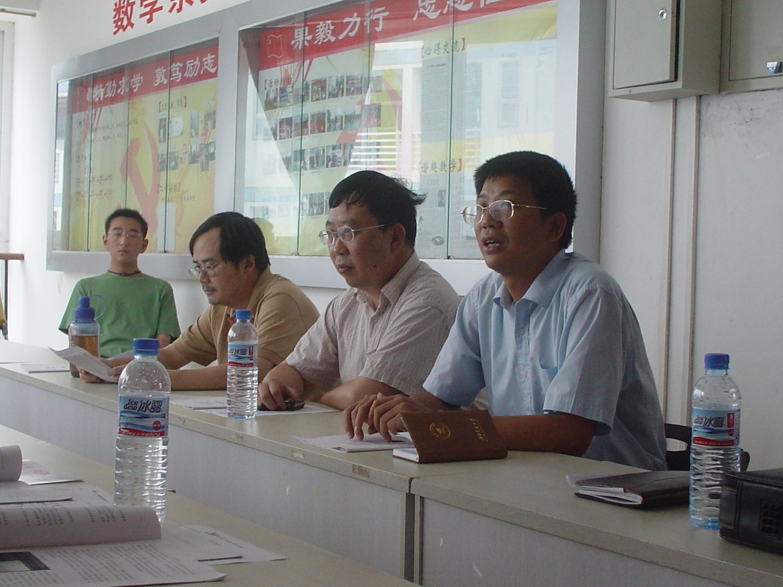
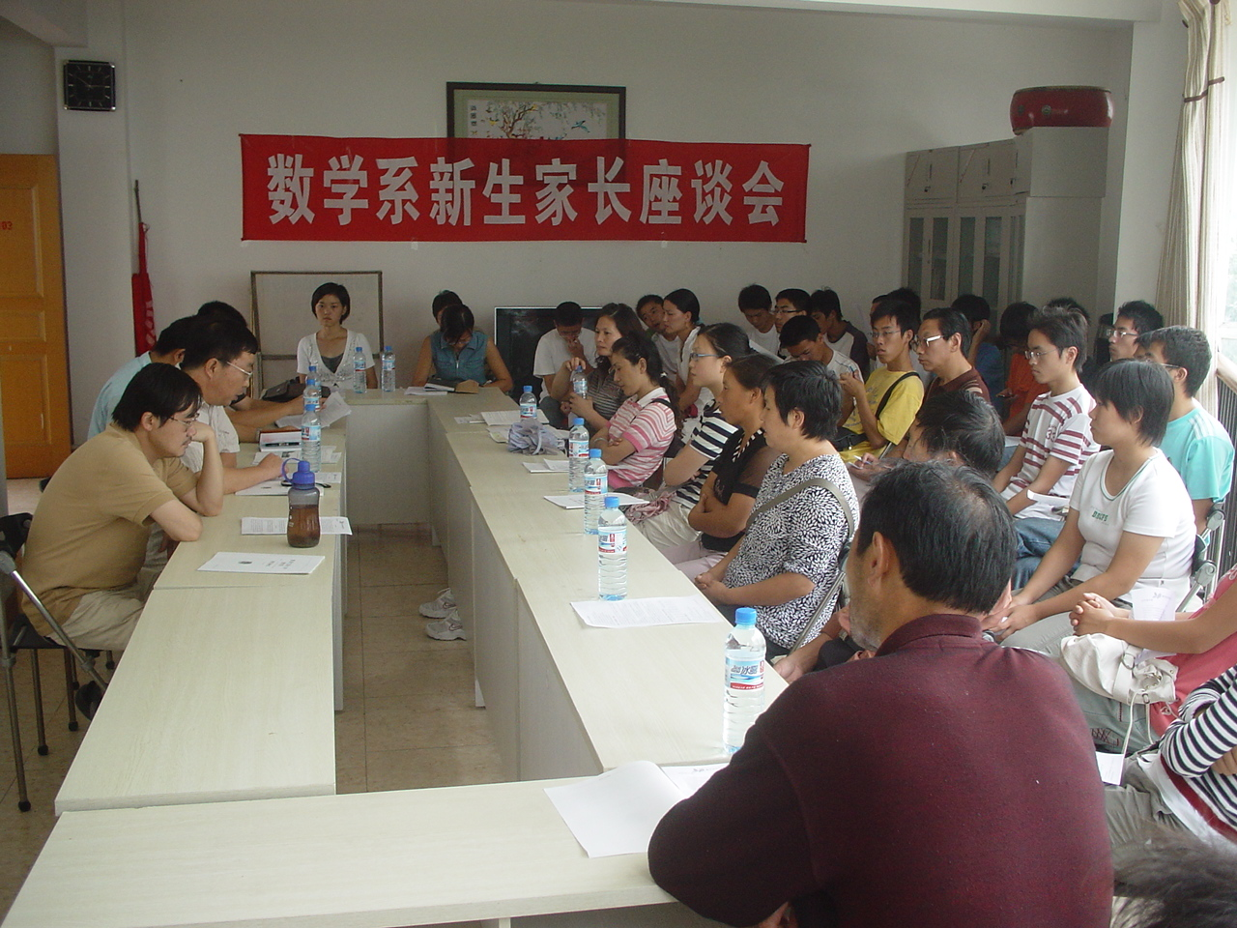
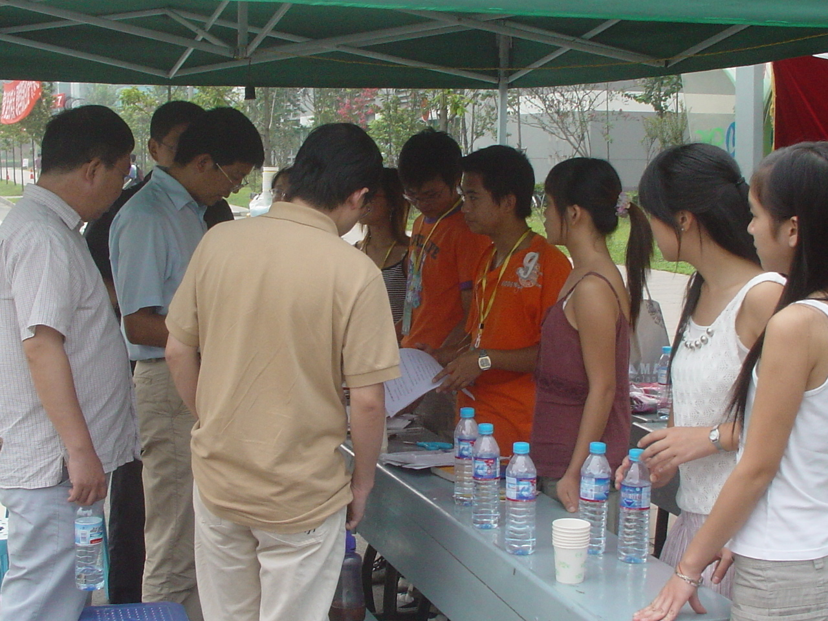

畅谈理想，分享经验，新老共勉！

——记数学系新生见面经验交流会

2007年9月5日晚7点，数学系全体新生在07级辅导员徐海晶老师的主持下在犀浦校区7402教室举行数学系新生见面经验交流会。出席本次会议的与数学系04、06辅导员周一鸣老师，数学系学生会主要骨干，05数学系各班班长。07届全体新生参加了本次会议。会上，徐老师对新生提出期望和要求：端正态度，有自己的一套学习的方法，慎重考虑转专业等问题，自己把握自己的未来。正确对待以后工作专业不对口的问题；同学之间要互相帮助，家境好的同学不要太表露优越感，家庭贫困的同学也不要自卑，用坚强和努力来克服暂时的困难；大家都是在同一起跑线上，所以要努力学习，争取取得好的成绩，回报父母和学校；关于电脑的问题，建议不要太早买电脑，到学习需要的情况下再买，以免沉迷于电脑游戏无法自拔；积极参与社会活动，如学生会和学校社团，可根据自己的兴趣爱好自由选择。

接着是数学系学生会主席介绍学生会各个机构和主要负责项目。热情邀请同学们加入，锻炼自己的能力、结交朋友。然后徐老师为新生各班暂定班委，方便接下来的班务工作的进行。新生们分班级作自我介绍。
最后是新生与学长学姐们交流学习生活经验。面对新的面孔新的活力，学长学姐们发自肺腑的把自己的学习心得、工作经验一一呈现给新生。还针对他们提出的学习、生活、工作、专业就业等问题进行解答。
晚上9点，交流会圆满结束。新生们表示纷纷表示了解了很多，受益匪浅。希望这次交流会真正对新生熟悉大学生活有切实的帮助。

